5.1 DC-AC 交流 – 直流变流器：( 整流 )

分类：

1. 单相和三相；
2. 不可控，半控整流，全控；
3. 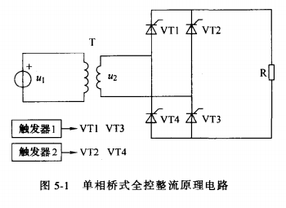半波，全波；
4. 单相桥式全控整流电路：

在U2正半周：

VT1&VT3导通；

在U2负半周：

VT2&VT4导通；

步骤：

1. 建立仿真模型：
2. . 同时按住键盘中的 CTRL以及鼠标的左键，移动鼠标则可以将晶闸管模块复制到其他位置;
3. 中性节点(Neutral output)的使用；
4. 设置模型参数：
5. 交流电压源： 220*sqrt(2) V, 50HZ, 0°；

测量选择选中valtage，可在multimeter中查看；

1. VT1 – VT4 默认参数；
2. 负载RLC : R = 0，L = 0, C = INF;

测量选择Voltage & current ；

1. 脉冲发生器：

脉冲的脉冲周期和U2相同( 50HZ ), 控制角以脉冲延时t = αt/360°，T = 1/f；

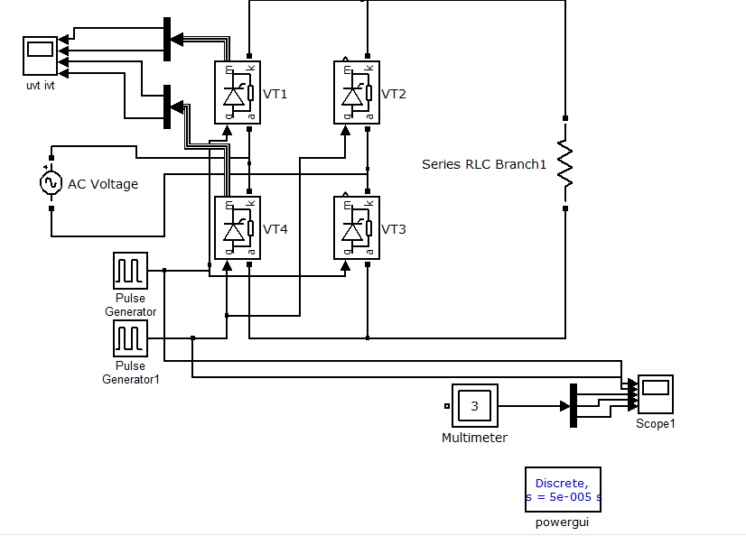

1. 模型仿真：
2. 对于导通角30°，电阻R = 2 负载：

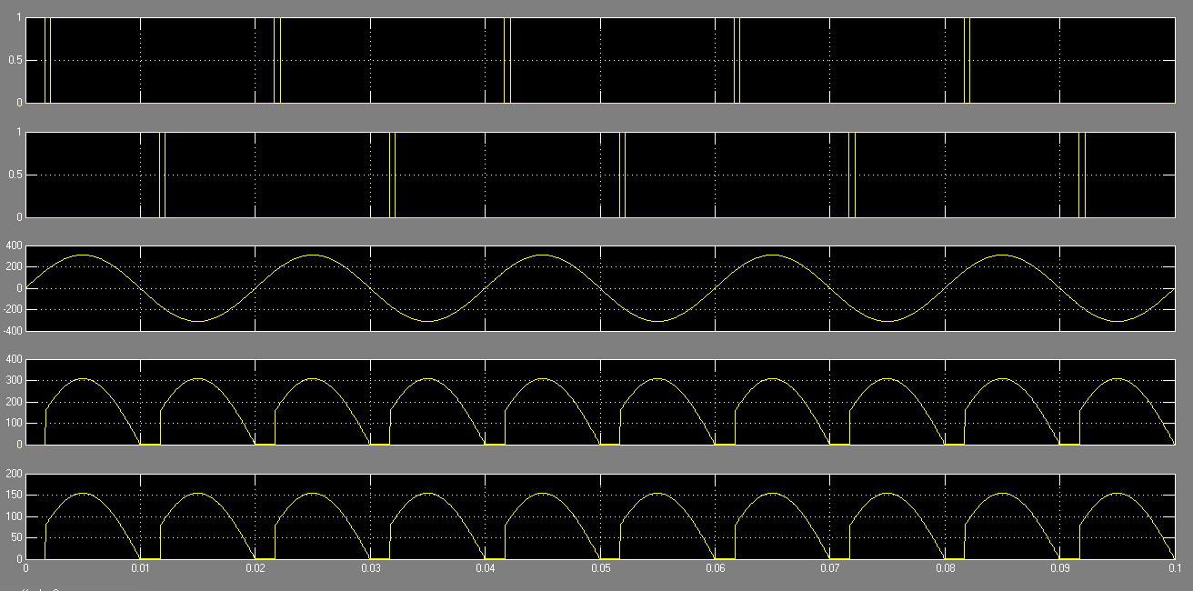触发脉冲和负载：

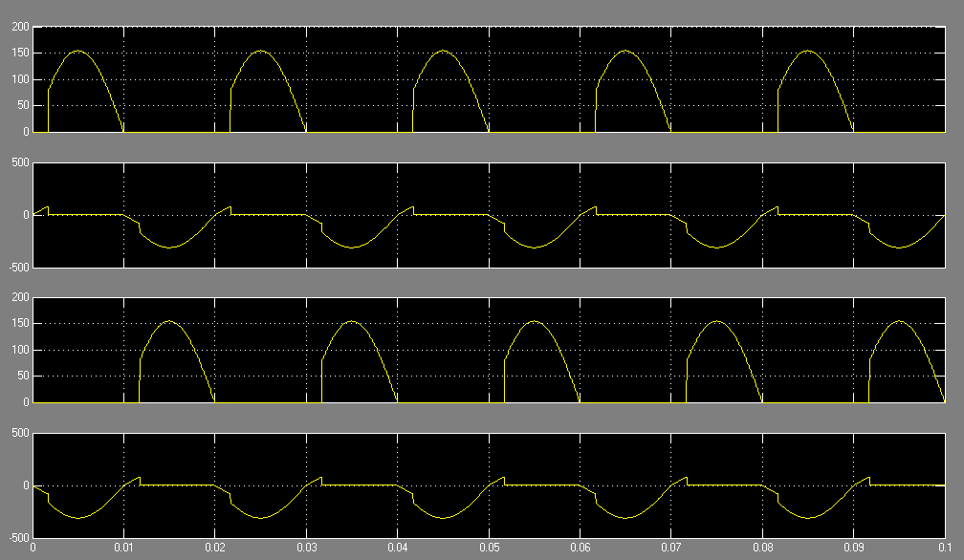晶闸管：VT1-VT3：

1. 导通角60°，电阻 R = 2负载：

触发脉冲和负载：

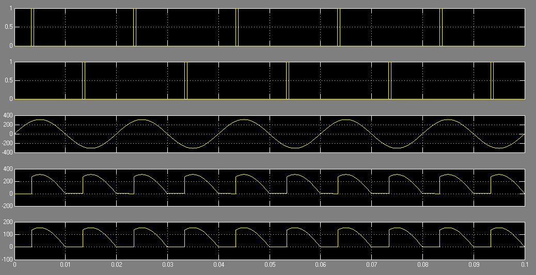

晶闸管VT1 – VT3 :

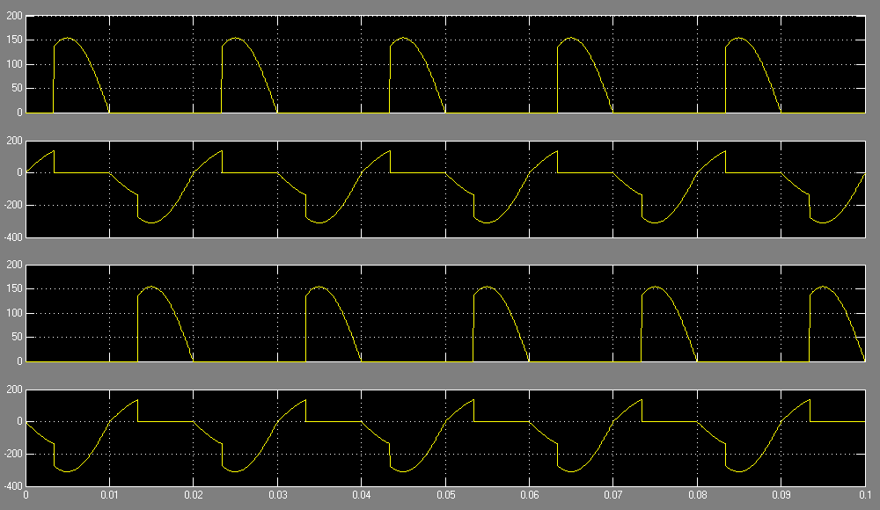

1. 导通角为60°，R = 2，L = 10mH 阻感负载：

触发脉冲和负载：

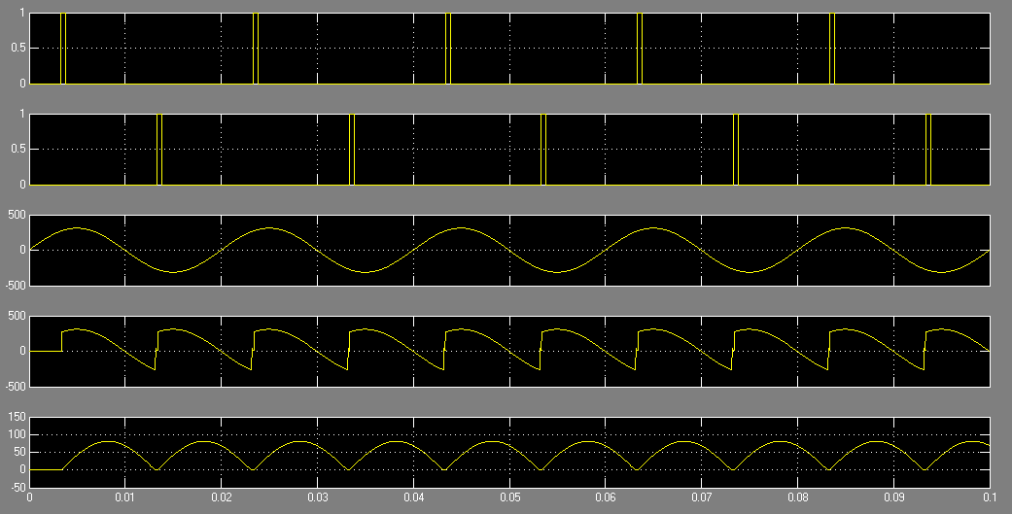

晶闸管VT1 – VT3 :

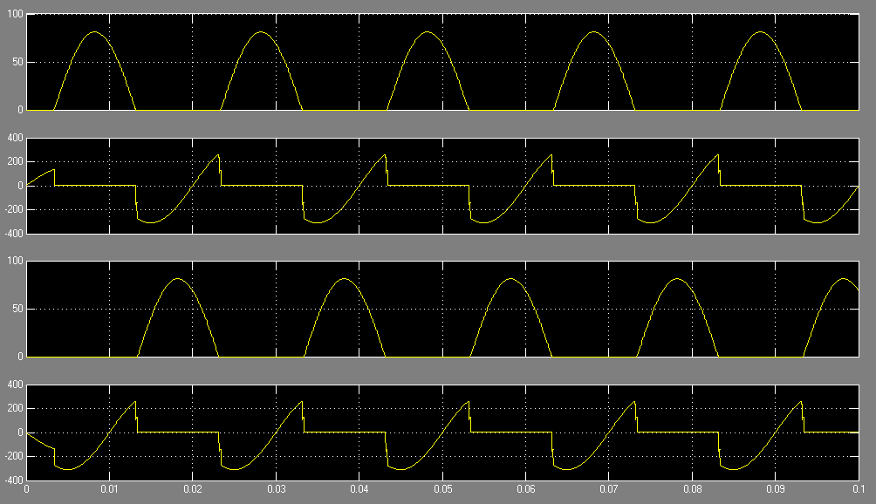

结果分析：

1. 比较触发脉冲，60°比30°更加滞后了；
2. 比较负载电压，电流：

30°R： 在触发之后30°时便有电压；

60° R : 60°时才出现电压；

60°RL : 由于加入了电感，电压虽然不变，但是电流变得更加平缓；

1. 比较晶闸管电压电流：

无电感：

1. VT1 – VT3 的电流波形和负载的正半周波形相同；
2. 当晶闸管关断后，电流为零，并承受反向电压；

**或者在这个晶闸管尚没有导通时，承受正向电压！！**

有电感：

有电感之后，晶闸管的电流波形变得平滑，而不再是阶跃上升！

1. 三相桥式全控整流电路：
2. 6个桥式连接的晶闸管、负载、触发器、同步环节组成。
3. 每个晶闸管相隔60°触发，可以把交流变为直流。
4. 触发电路采用双脉冲或宽脉冲，保证上下各有一个管子导通！
5. **整流变压器采用三角形/星形联结是为减少 3 的整倍数次谐波电流对电源的影响。**

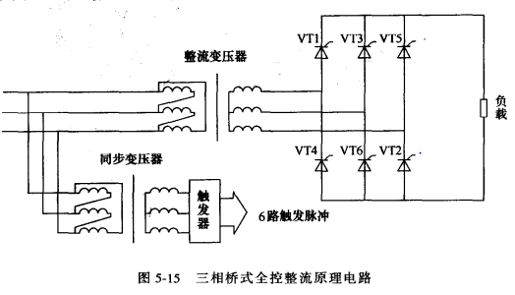

可以采用MATLAB中的三相桥和触发器的集成模块：

但是在整流器工作过程中，保证触发脉冲与主电路同步很重要！！

仿真时用的6脉冲发生器是在同步电压过零时作为控制角α = 0°，

所以，在整流变压器采用△ /Y – 11联结时，同步变压器也可以采用△ /Y – 11。

**当同步信号的关系难以确定时，可以将三相同步电压信号以不同的顺序连接到6脉冲发生器的AB、BC、CA三个同步输入端，然后运行，观察输出电压波形，如果电压波形在一个周期的6个波头连续，同步正确；**

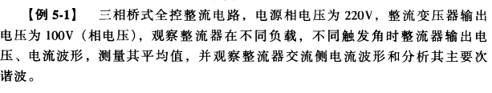 例：

1. 设置模型，并且联结和设置参数：

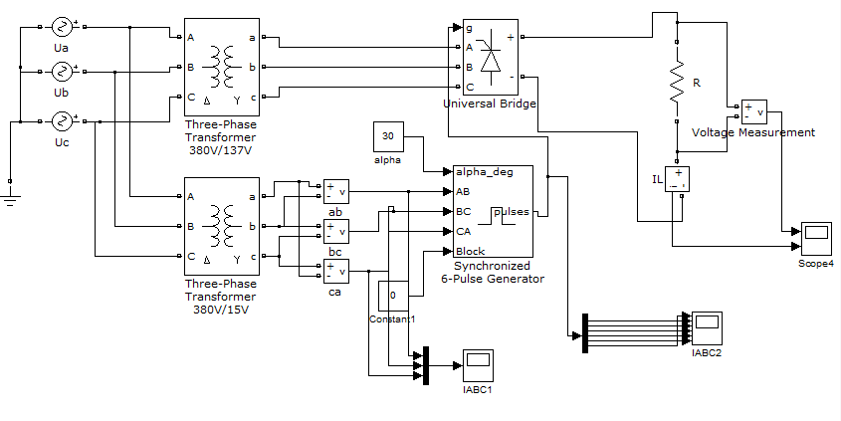

1. 仿真并观察结果：
2. R = 5,α = 30°：

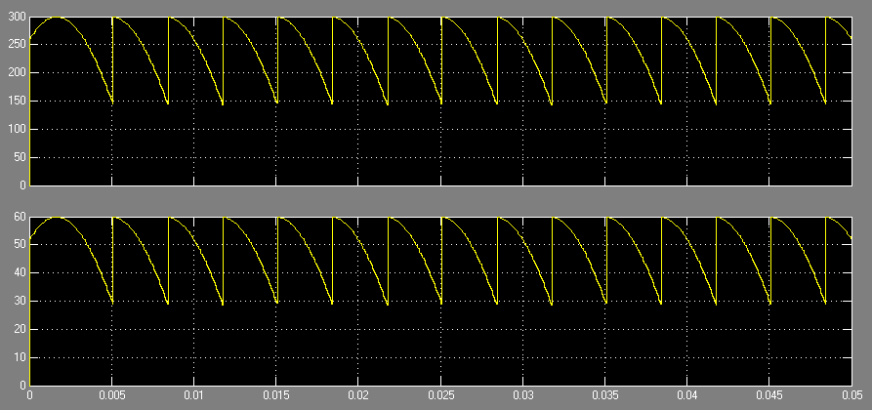负载：

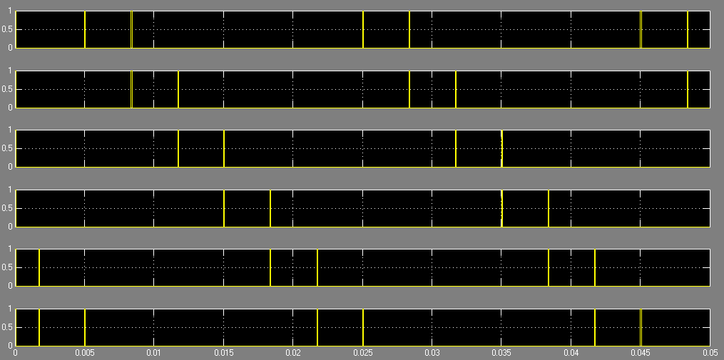触发脉冲：

1. 电阻 R = 5, α = 60°：

负载波形：

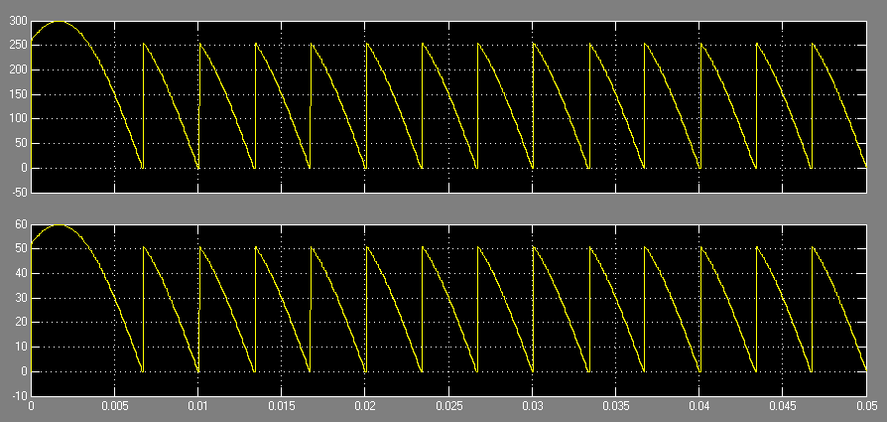

触发脉冲波形：

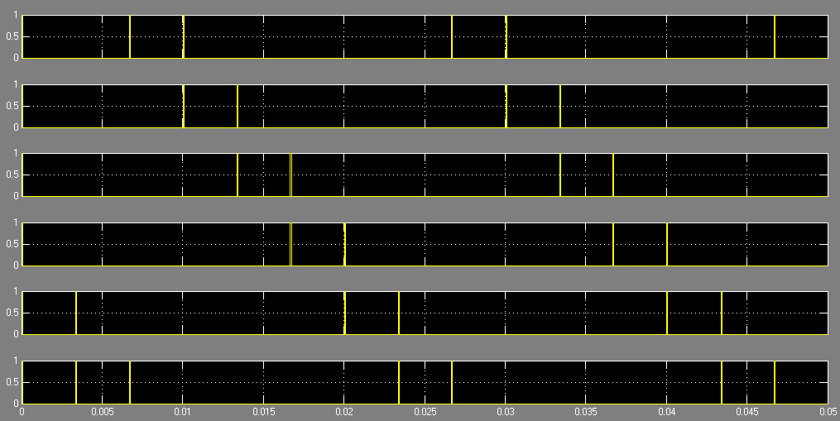

1. 电阻电感负载：R = 5，L = 10mH，α = 60°：

负载波形：

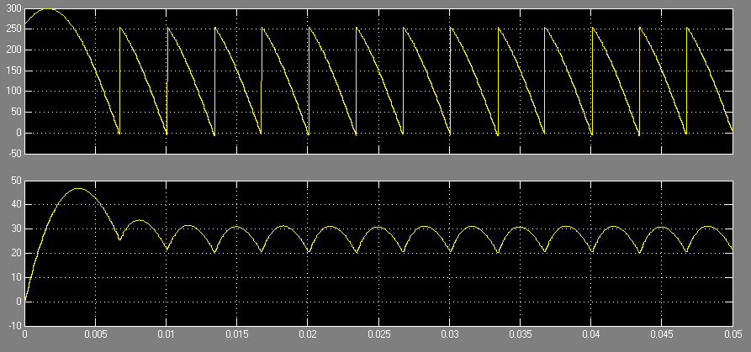

触发脉冲波形： 同上；

晶闸管电流波形：

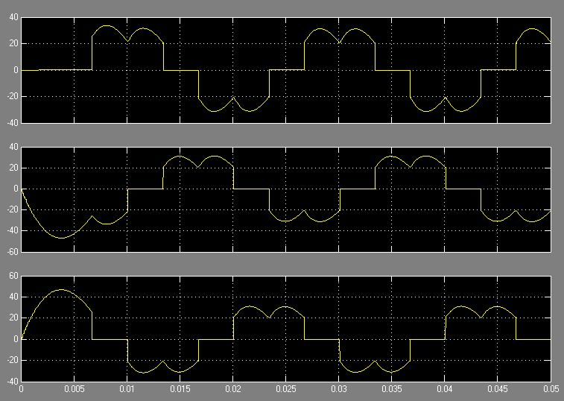

输出电压的平均值，输出波形的6次谐波的幅值，相位：

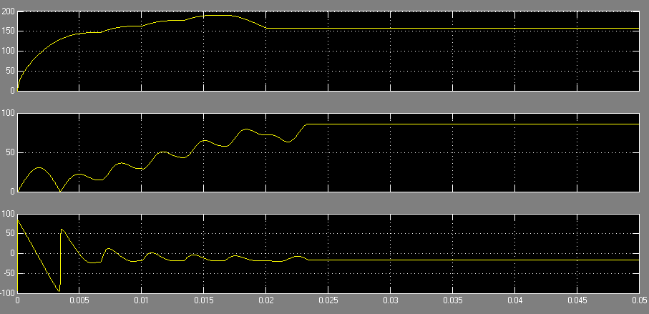

输出三次谐波的幅值，相位：

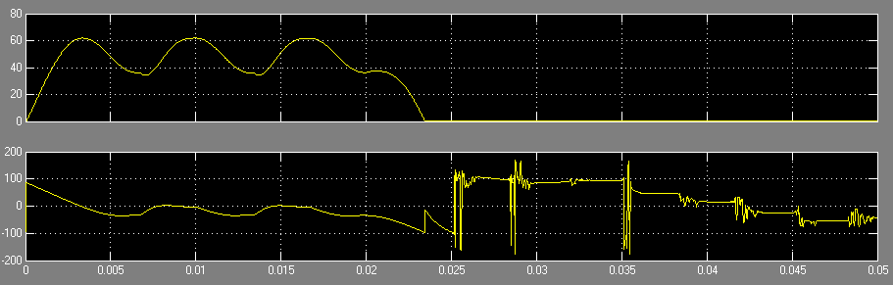

1. 电阻电感负载：R = 5，L = 10mH，α = 90°；

负载波形：

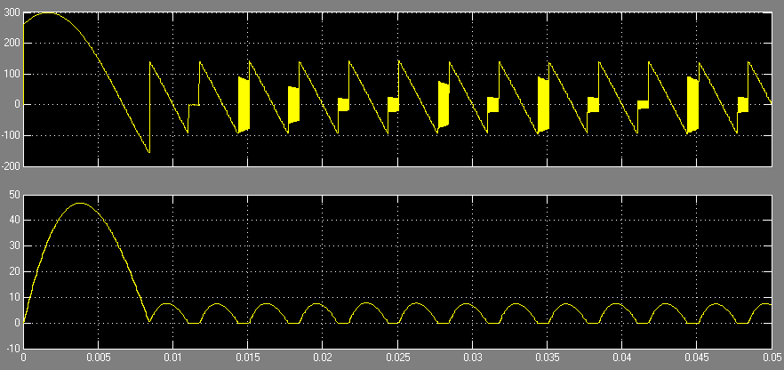

晶闸管电流波形：

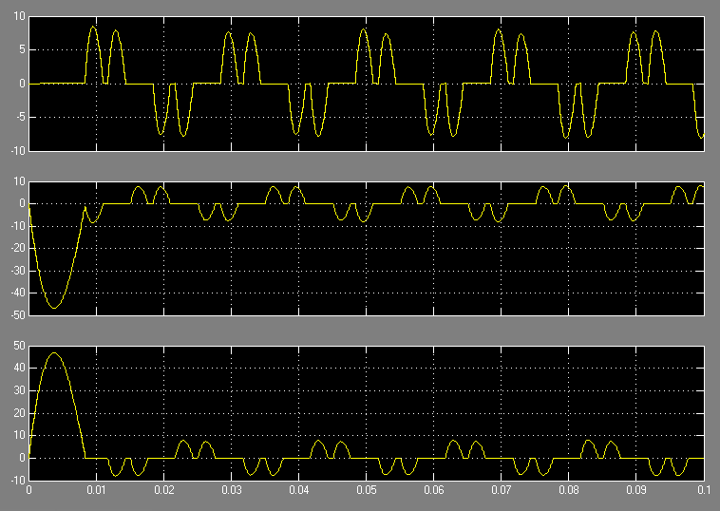

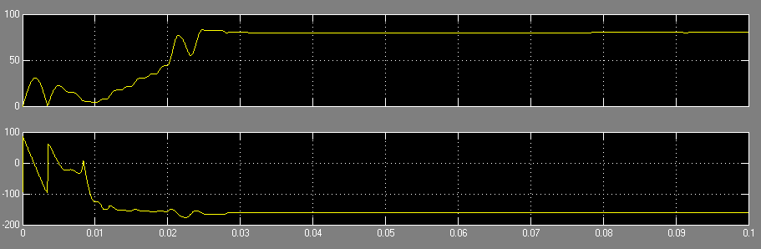六次谐波的幅值和相位：

结果分析：

1. 由负载波形图有：

当α = 30° ： 负载为六脉波，电流连续，每个管子导通120°；

当α = 60° ： 负载电流处于连续和断续的临界位置，每个管子还是导通120°；

当α = 60°,阻感负载： 此时电流变平整，但是相位滞后，幅值减小；

1. 触发脉冲：

相比于α = 30°时，α = 60°时的触发脉冲更加滞后；

1. 输出电压的平均值：

开始的过渡阶段，电感逐渐充电，直到最终充放电保持平衡，输出电压的平均值稳定；

1. 输出谐波：

对于三次谐波，由于变压器为△/Y -11 接法，所以最终稳定时输出电压无三次谐波；

对于六次谐波，由fourier 波形可知波形的幅值约为80V，且相位略微滞后；

1. 电流平均值为0：

由理论分析可知，对于阻感负载，当α = 90°时，输出的平均值约为零；

而由波形可知，基本符合理论分析；

且相比之下，六次谐波在输出电压的比重增加，即谐波含量更大，且相位更加滞后！！

1. **带电容性负载的三相不可控桥式整流：**

对于AC – DC – AC 电压变频器中，一般AD – DC 变换时采用不可控的整流器，并且中间直流环节采用大电容滤波，即三相不可控带电容性质的电路。

对于此类电路，可以采用α = 0°的可控电路或者使用不可控的整流模块。

模型由：

三相电源、

三相电压主电流测量模块 (V-I)、

三相二极管桥 (6-pulse diode dridge)

阻容负载组成；

模型中设电源电压为 100V ，阻容负载是 R 的值为 2 、 C 的值为

500μF ，**电阻近似表示了 AC-DC-AC 变换的逆变器及负载**。

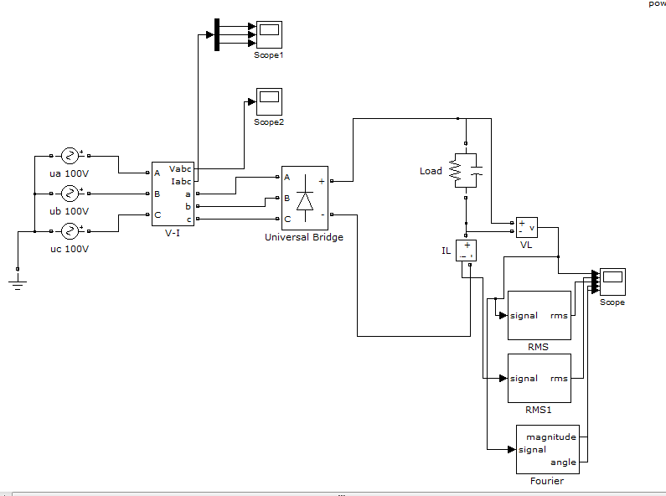

参数分析：

1. 三相电压电压：

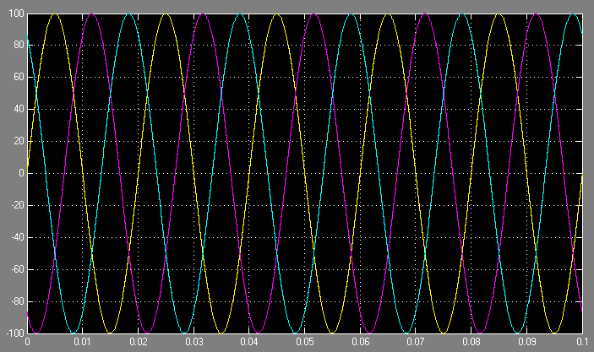

1. 负载电压波形，电压平均值，电流平均值：

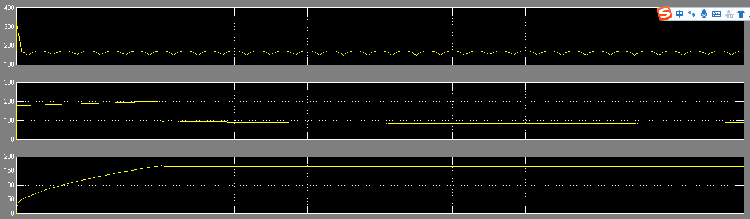

1. 六次谐波的幅值和相位：

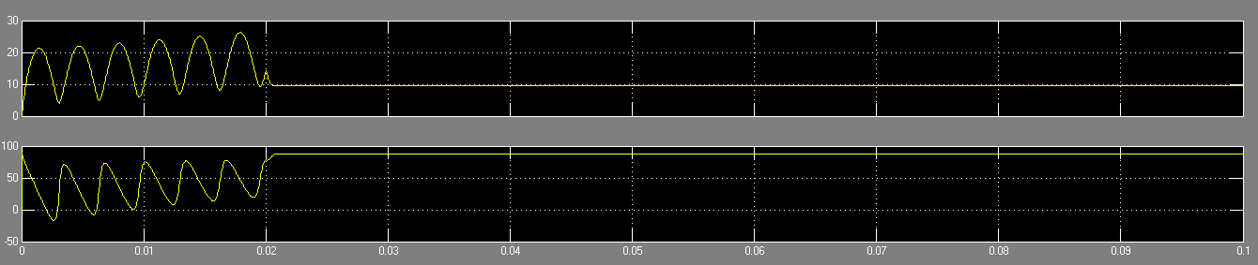

结果分析：

仿真结果显示：

1. 在整流器接电瞬时，有很大的冲击电流：

这是因为电容的初始电压为零，在零状态充电，充电电流很大，电流的冲击在交流侧 B 、 C 相电流中也有相同反应；

**因此一般在电路中需要接入电阻或电感来抑制，过大的充电电流，在充电结束后再切除电阻。**

1. 从波形中也可以看到RC 振荡引起的电流波动。